

# PORTADA

**UNIVERSIDAD TÉCNICA DE AMBATO**

# Facultad de Ingeniería en Sistemas, Electrónica e Industrial

Título: Proyecto Final Reconocimiento de Colores

Carrera: Ingeniería de Software

Nivel y Paralelo: Séptimo “A”

Alumnos: Aguas Núñez Christian Xavier

Arcos Arcos John David

Módulo y Docente: Inteligencia Artificial

Ing. Rubén Nogales Mg.

Ambato-Ecuador 2023



**UNIVERSIDAD TÉCNICA DE AMBATO**

**FACULTAD DE INGENIERÍA EN SISTEMAS, ELECTRÓNICA E INDUSTRIAL CARRERA DE SOFTWARE**

Cdla. Universitaria (Predios Huachi) / Casilla 334 / Telefax: 03-2851894 – 2411537, Correo Electrónico: [carrera.software@uta.edu.ec](mailto:carrera.software@uta.edu.ec) AMBATO-ECUADOR

**Introducción**

El rápido avance de la tecnología conjuntamente de la mano de la Inteligencia Artificial ha sido muy exponencial, es por eso que con el planteamiento del proyecto se puede ayudar a optimizar los procesos para el reconocimiento de colores mediante una cámara web. El trabajo propuesto propone una aplicación que puede reconocer colores de objetos pasado en redes neuronales y algoritmos de machine learning ya estudiamos como son: KNN, SVM, DT y ANN.

**Objetivos**

**Objetivo General**

* Desarrollar una aplicación que permita reconocer colores a través de una cámara web, mediante visión por computadora usando algoritmos de machine learning.

**Objetivos Específicos**

* Comparar los modelos y verificar cual es el mejor identificando colores.
* Usar algoritmos paramétricos en los modelos.
* Usar algoritmos no paramétricos en los modelos.

**Desarrollo**

División del data set para testing y training.

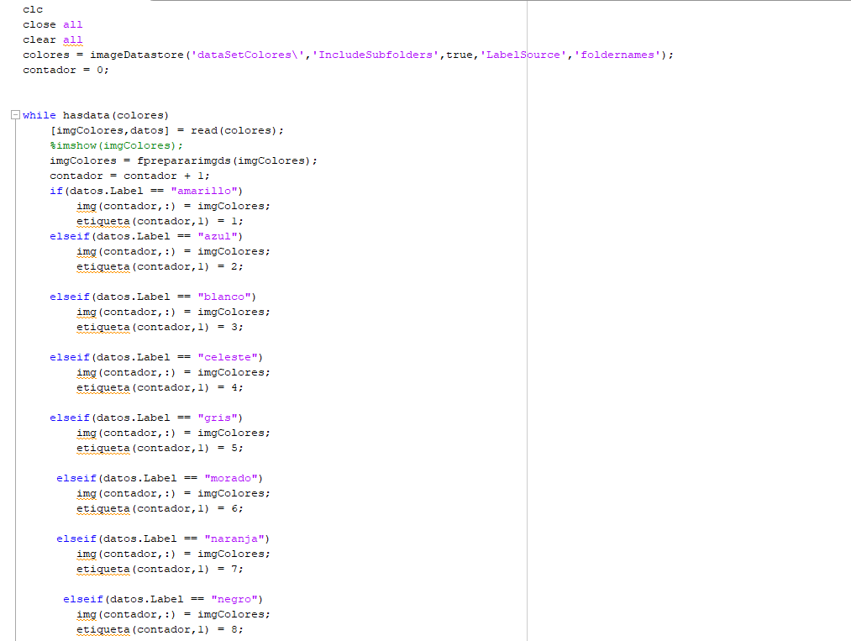

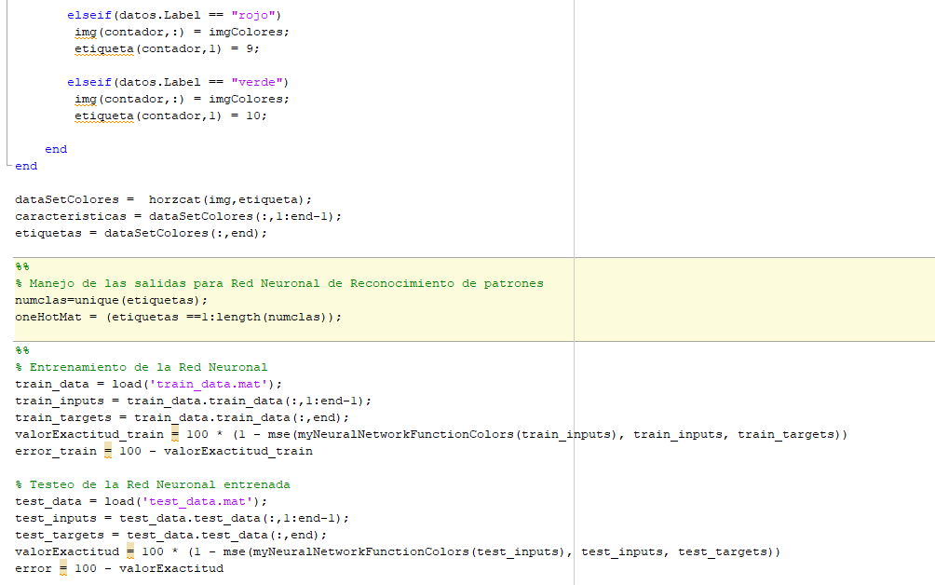

Resultados K-NN.

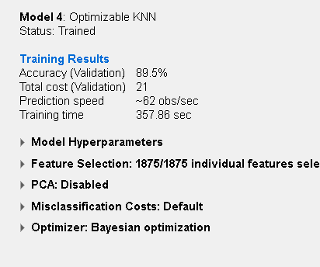

Código:

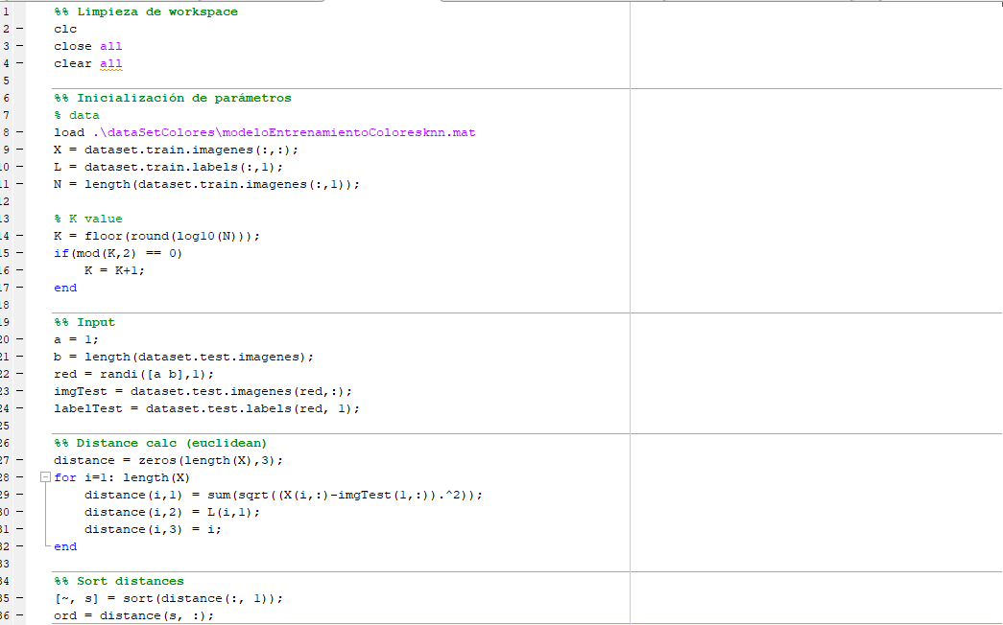

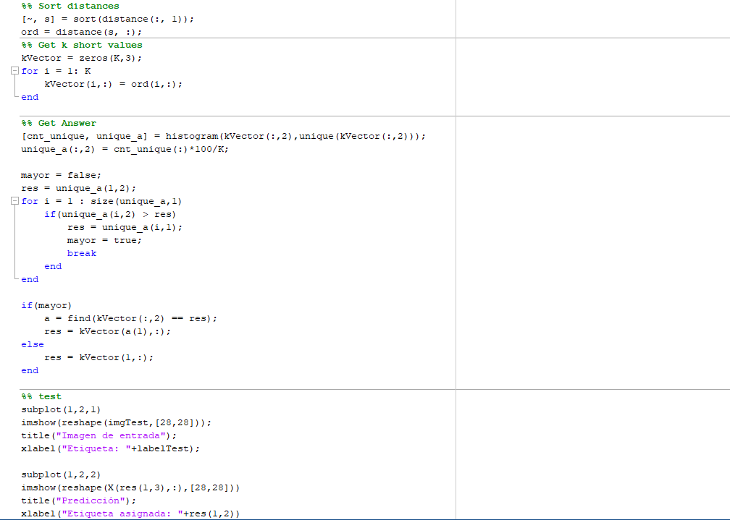

Resultados ANN

Resultados DT

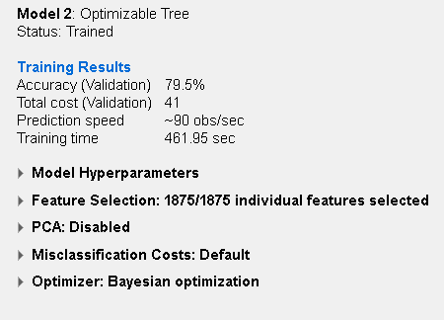

Resultados del Proyecto.

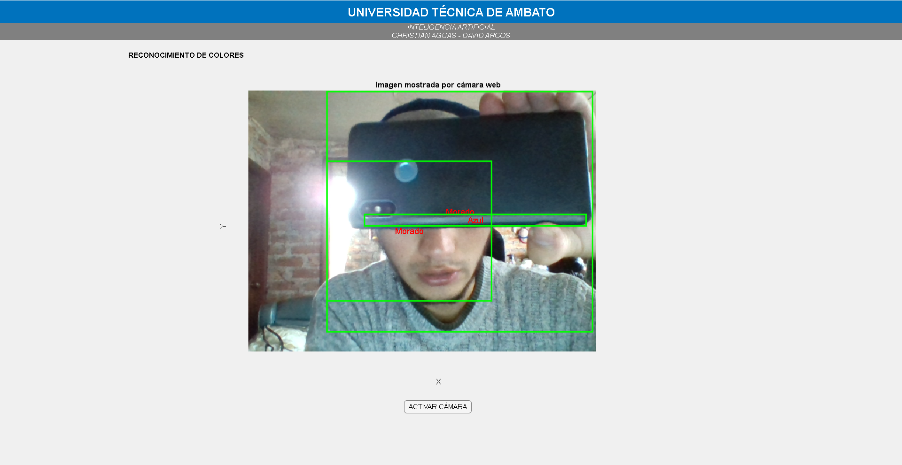

Código

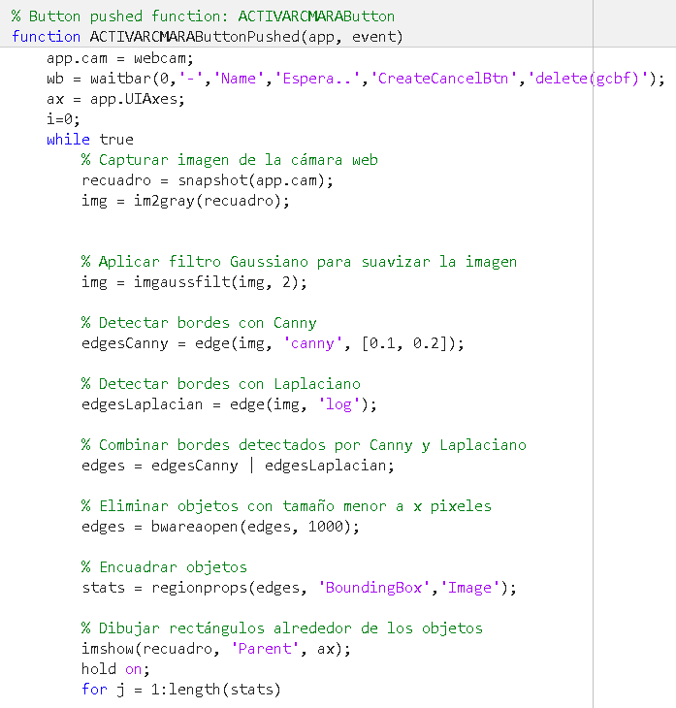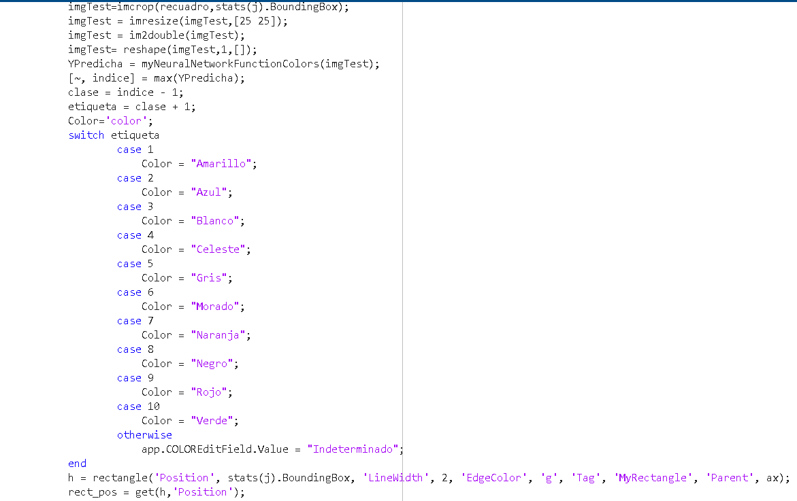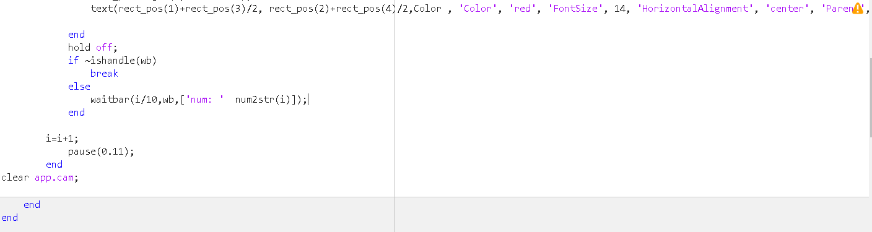

Link del proyecto

[Programa final](https://utaedu-my.sharepoint.com/:f:/g/personal/caguas9198_uta_edu_ec/Et8ChsPbbdRNmOjkffC8nK8Btewvg7LIa1dZLs-as5csYg?e=lYNwQJ)

**Conclusiones**

Se realizó el aplicativo para el reconocimiento de colores con un mayor porcentaje de acierto.